DALLMER Hof- und Parkdeckablauf 615.1, DN 100

Dallmer

Eigenschaften

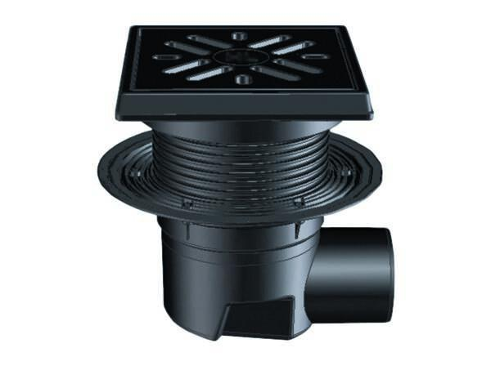

GTIN:

4001636861467

HAN:

861467

Beheizbarkeit Ablauf

ohne Begleitheizung

Produkt

Ablauf mit Aufsatzstück

Werkstoff

Kunststoff

Stutzen-Ausführung

waagerecht

Nennweite DN

100,00